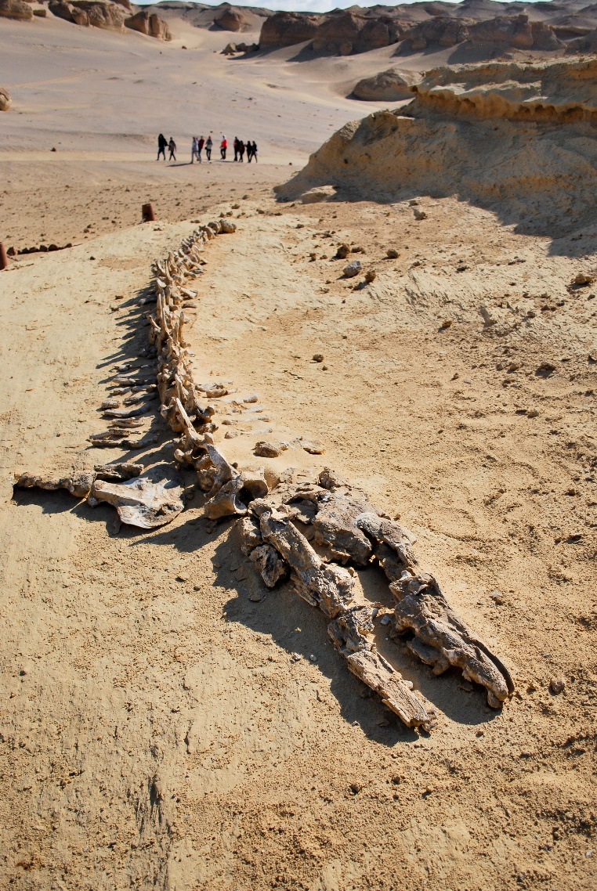Uadi Al Hitan Uadi Al Hitan (el Valle de las Ballenas) se encuentra en el desierto occidental de Egipto y posee inestimables restos fósiles de arqueocetos, es decir, cetáceos de un orden específico antiquísimo, hoy en día extinguido. Los fósiles de las ballenas de Uadi Al Hitan son testigos de una importante etapa de la evolución de las especies: el paso de estos mamíferos –que vivían en un medio terrestre– a su vida actual en el medio oceánico. Este sitio es el más importante del mundo en su género para comprender esa etapa de la evolución de los cetáceos, ya que los vestigios existentes son un vivo exponente de su forma de vida durante la transición de la tierra al mar.

Me llamo la atención ya que para mi es interesante ver o investigar los o el esqueleto de ballenas y mas que fue un lugar que antes evitaba agua